第七章：SpringMVC的高级技术

一、SpringMVC配置的替代方案
1、自定义DispatcherServlet的配置
原本继承AbstractAnnotationConfigDispatcherServletInitializer的前端控制器中，重载是三个方法是abstract方法，最基础的配置，可以重载其他方法以对前端控制器进行更多的配置。

例如重载customizeRegistration()，用ServletRegistration.Dynamic，调用
setLoadOnStartup()设置load-on-startup优先级，
setInitParameter()设置初始化参数，
setMultipartConfig()配置Servlet3.0对multipart的支持等等。
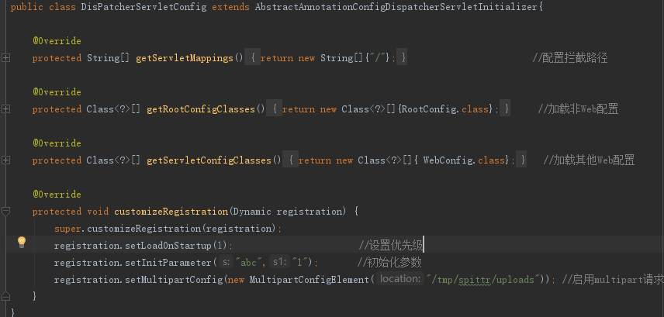

2、添加其他Servlet、Filter、Listener
根据AbstractAnnotationConfigDispatcherServletInitializer的定义，会创建DispatcherServlet和ContextLoaderListener，所以需要注册其他的Servlet、Filter或Listener则还可以手动定义多个初始化器。初始化器最简单的方法就是实现WebApplicationInitializer，这样做会使Spring同时加载此文件，在其中添加所需要的其他Servlet。如下，此时启动服务器则会加载此类，调用onStartup方法。
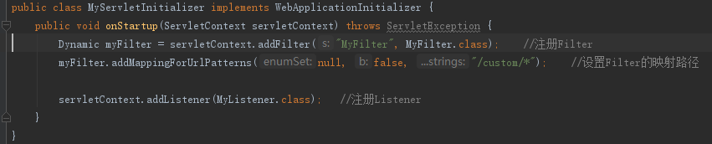

如果只是添加Filter，并且添加到DispatherServlet所在的路径的话，也可以通过DispatcherServlet进行配置，重载getServletFilters()，如下：
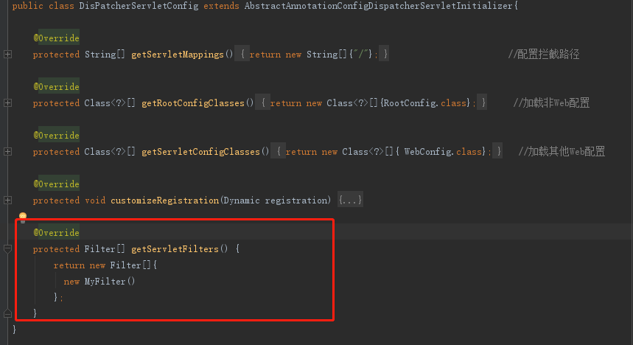

此上述两种方案都是为了避免在web.xml中声明，当然也可以跟往前的普通方案相同，在web.xml中配置SpringMVC。

3、在web.xml中声明DispatcherServlet
AbstractAnnotationConfigDispatcherServletInitializer会自动注册DispatcjerServlet和ContextLoaderListener，如果需要用web.xml配置，则需要手动配置。如下：
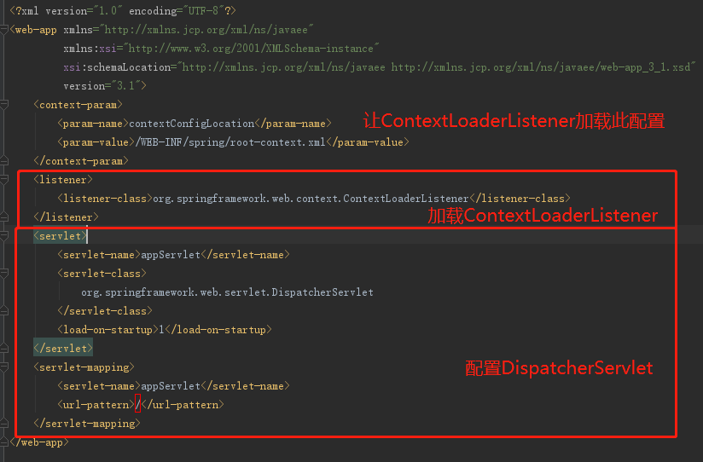
和之前所说的一样，ContextLoaderListener和DispatcherServlet各自加载一个Spring引用上下文，上下文参数contextConfigLocation定义了一个XML地址，会被contextLoaderListener加载。加载DispatcherServlet也可以指定配置文件（一般SSM的配置文件由此加载），如下，配置<init-param>加载配置中的bean。
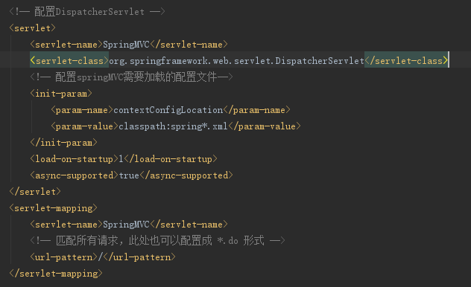
如果要使用SpringMVC加载配置类而不是XML，如下，配置了加载WebConfig这个类
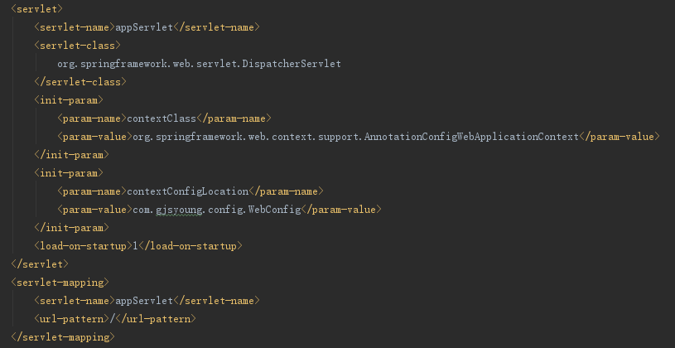

二、处理multipart形式的数据
multipart表单会在输入域中放置文本型数据，如果上传文件的话对应部分设置为二进制。
需要配置一个multipart解析器（如果使用Multipart接口读取数据，否则不用），通过它来告诉DispatcherServlet如何读取multipart。
DispatcherServlet建multipart请求功能委托给Spring中的MultipartResolver，从Spring3.1开始内置了两个实现类CommonsMultipartResolver和StandardServletMultipartResolver，前者一般用于Servlet3.0之前的容器，后者更为常用。
只需要直接返回一个bean即可。（必须在前端控制器中setMultipartConfig）
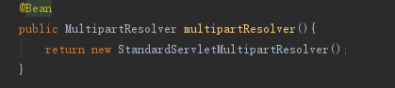
如果要对上传参数进行一系列的设置，需要在DispatcherServlet中进行设置。上面已经说到了如何在javaConfig类中，重载customizeRegistration进行设置，MultipartConfigElement中属性如下：（分别为，路径，最大文件大小，整个请求的大小，每多少容量进行一次写入）
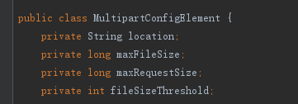
在web.xml中设置如下：（注意，可能需要放置于最后）
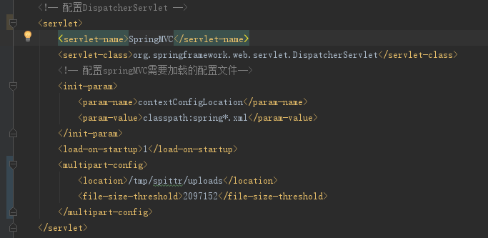

实现Multipart请求
页面上，form中必须将表单属性设置为multipart/form-data，能告诉浏览器以multipart数据的形式提交表单，每个输入域对应一个part
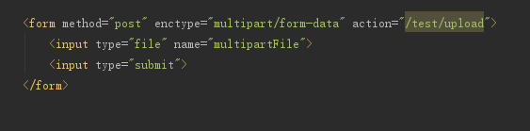
在Spring中 ，提供了MultipartFile接口，提供了一系列相关的方法，可以获得文件的名字、大小、内容类型，转换为数组或以流的方式获取。最重要的是transferTo()方法，可以直接编写一个File指定好路径写入到系统中。
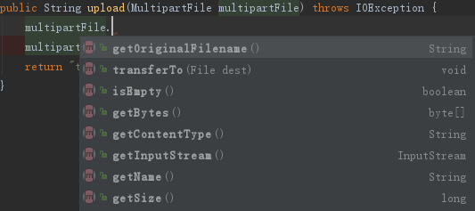
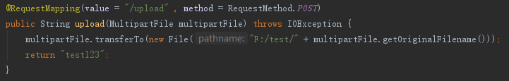
在Servlet3.0中，可以使用javax.servlet.http.Part作为参数。

三、处理异常
Servlet的请求输出都是一个Servlet响应，如果在处理过程中出现了异常，则必定在异常会以某种方式转换为响应。
Spring提供了多种方式将异常转换为响应：
·特定的Spring异常会自动映射为指定的HTTP状态码
·在异常上添加@ResponseStatus注解，将其映射为某状态码
·在方法上添加@ExceptionHandler注解，使其来处理异常
1、将异常映射为HTTP状态码
由Spring自身抛出的异常，作为DispatcherServlet处理过程或执行校验时出现问题的结果。例如在SpringMVC中找不到对应Request 的URL处理器，则抛出404 。可以自定义异常类，如下：
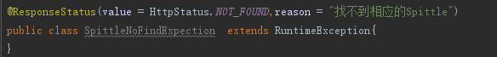
则此时如果抛出此异常，则不是默认的500状态码，而是404.

2、编写异常处理的方法
假如模拟去数据库搜索对象，找寻不到的时候抛出相应的异常如下：
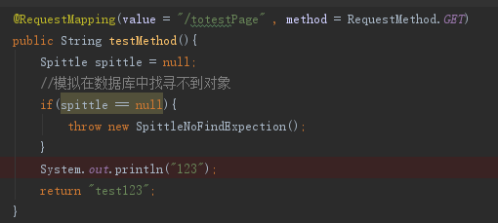
如果想做到抛出此异常的时候，去指定页面展示消息，或者通知管理人员的话，则可以编写一个异常处理的方法。使用@ExceptionHandler(异常.class)，可以做到抛出此种异常的时候进入到此方法中。
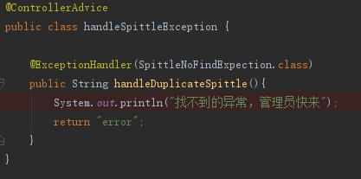
注意，此时handle()方法没有写在原先的那个controller，因为想捕获所有的controller抛出这种异常，而不是只针对于testMethod（如果只针对于单个controller，则可以将@ExceptionHandler方法写于那个controller中）。
在Spring3.2中，引入了控制器通知（注解了@ControllerAdvice的类）。其中使用@ControllerAdvice会告知所有controller中@RequestMapping，抛出异常时进入此异常处理类寻找有无匹配的方法，一般包含：
·@ExceptionHandler 异常处理方法
·@InitBinder 类型转换
·@ModelAttribute 在controller方法前先执行一次

五、跨重定向请求传递数据

当控制器的结果是重定向的时候，原始的请求就结束了，并且会重新发起一个新的get请求，所以携带的数据模型全部随请求消失。
对于重定向，模型不能传递数据，需要通过其他方法传递：
·使用URL模板以路径变量和/或查询参数的形式传递数据
·通过flash属性发送数据

1、通过URL模板进行重定向
只能传输简单的String或int，通过将值赋在URL中进行数据传输
2、使用falsh属性
Spring提供了将数据发送为flash的属性的功能，flash属性会一直携带这些数据直到下一次请求，然后自动消失。
Spring提供了通过RedirectAttributes设置flash属性的方法（实际上是将数据存于session中并在下个请求中取出并销毁），是Spring3.1引入的Model的一个子接口。addAttribute为model中的方法，所以使用addFlashAttribute才能将数据传递到重定向的地址中。
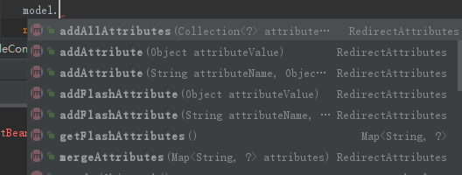
如下，即可在get方法中获取得到重定向传输过来的值。
在Redirect之前的POST请求中加入Flash Attributes中的数据，会被短暂的存储下来（一般是Session中），直到Redirect后的GET请求完成，所以在GET请求中可以获取之前POST请求中放入Flash Attributes中的数据，

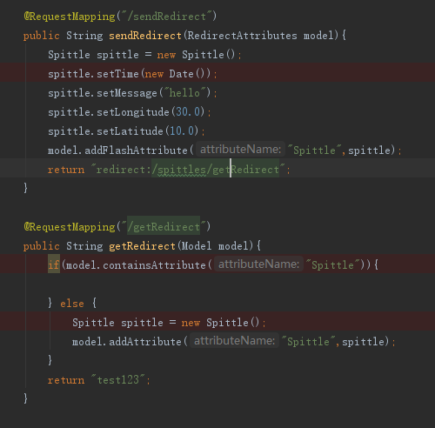
为完成这样的工作，Spring为请求中新增了OUTPUT_FLASH_MAP和FLASH_MAP_MANAGER
FlashMap用于保存Flash属性，而FlashMapManager用于存储，检索和管理FlashMap实例。在每个请求上都有一个“输入”FlashMap，其中包含从先前请求（如果有）传递的属性，以及一个“输出”FlashMap，其中包含要为后续请求保存的属性。两个FlashMap实例都可以通过RequestContextUtils中的静态方法从Spring MVC中的任何位置访问。
